Отчёт по лабораторной работе № 1
  - Установка и конфигурация ОС на виртуальную машину

Цель работы
Установить ОС на виртуальную машину и настроить её после установки.

Задание
- Установить Fedora Sway на VirtualBox, настроить SELinux, раскладку клавиатуры, имя пользователя и хоста.

Выполнение лабораторной работы
Скачиваем VirtualBox с официального сайта.
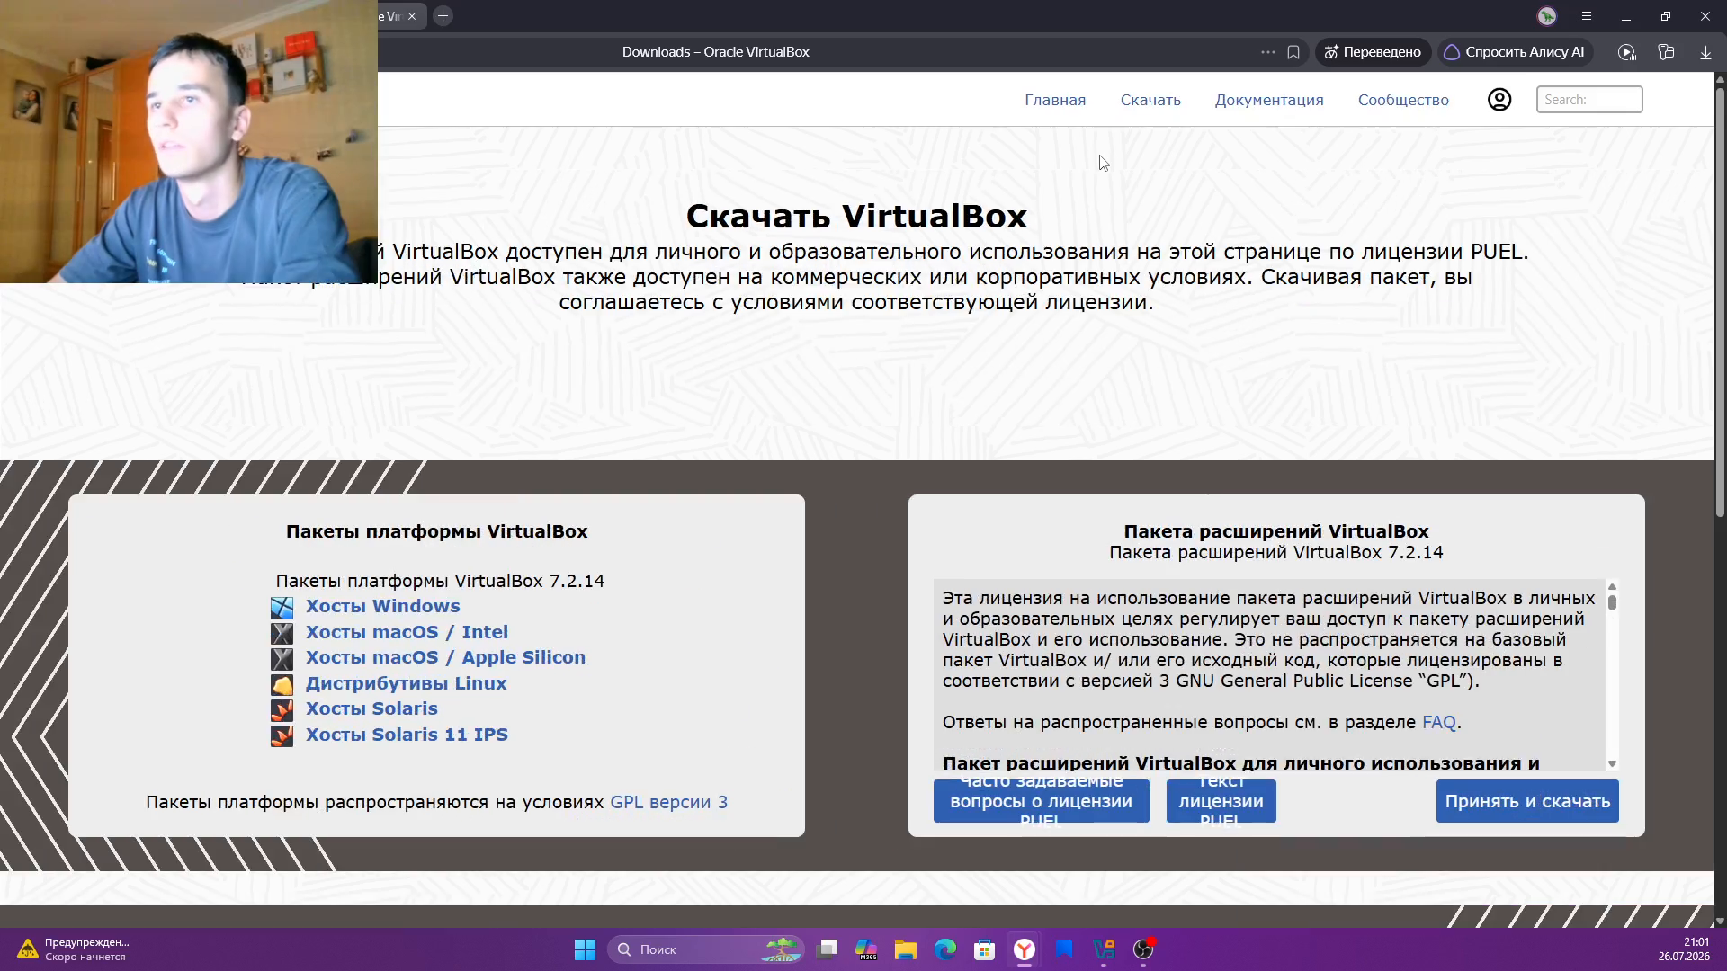
Скачиваем образ Fedora Sway Spin 44.
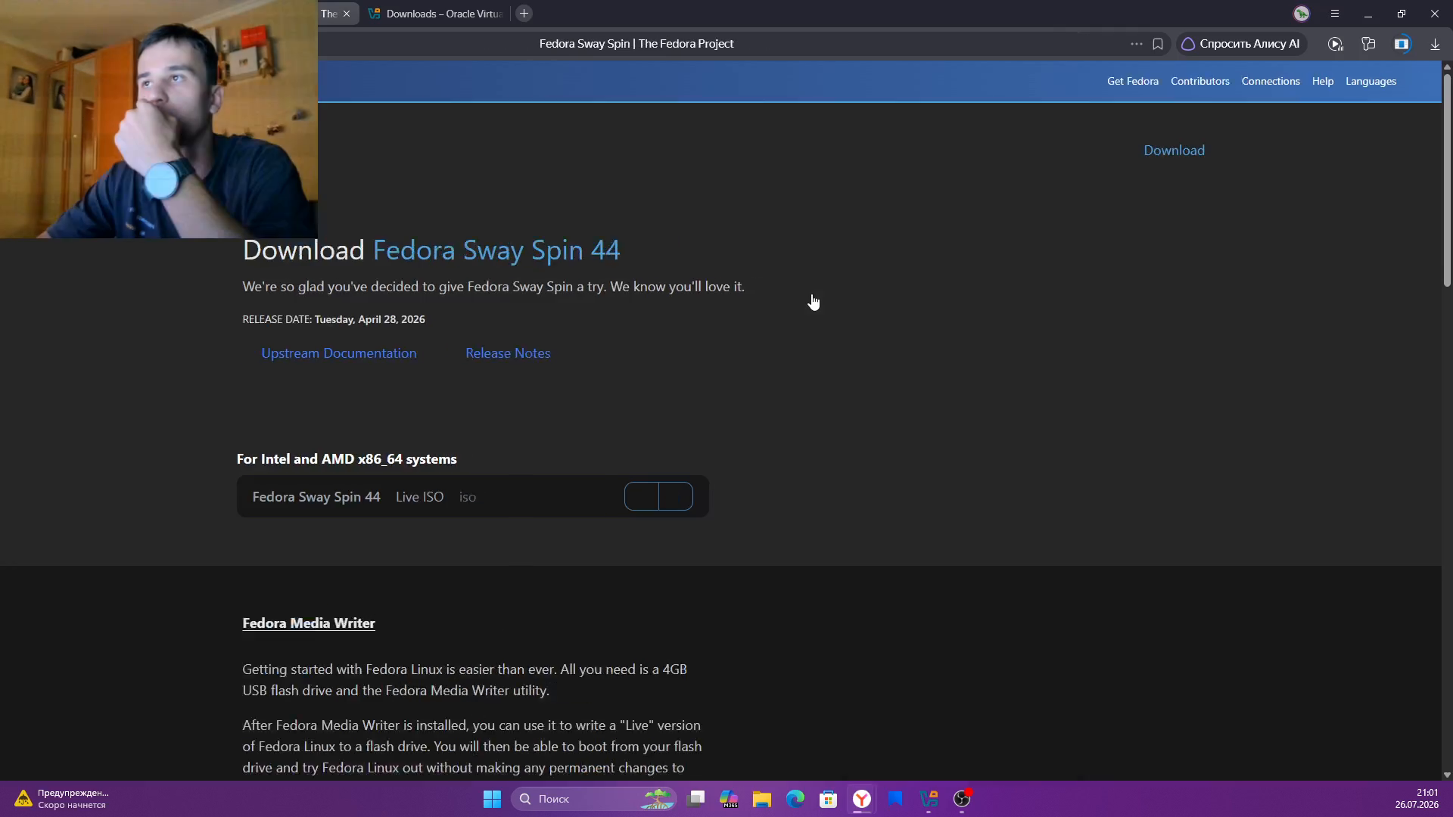
VirtualBox установлен, менеджер готов к работе.
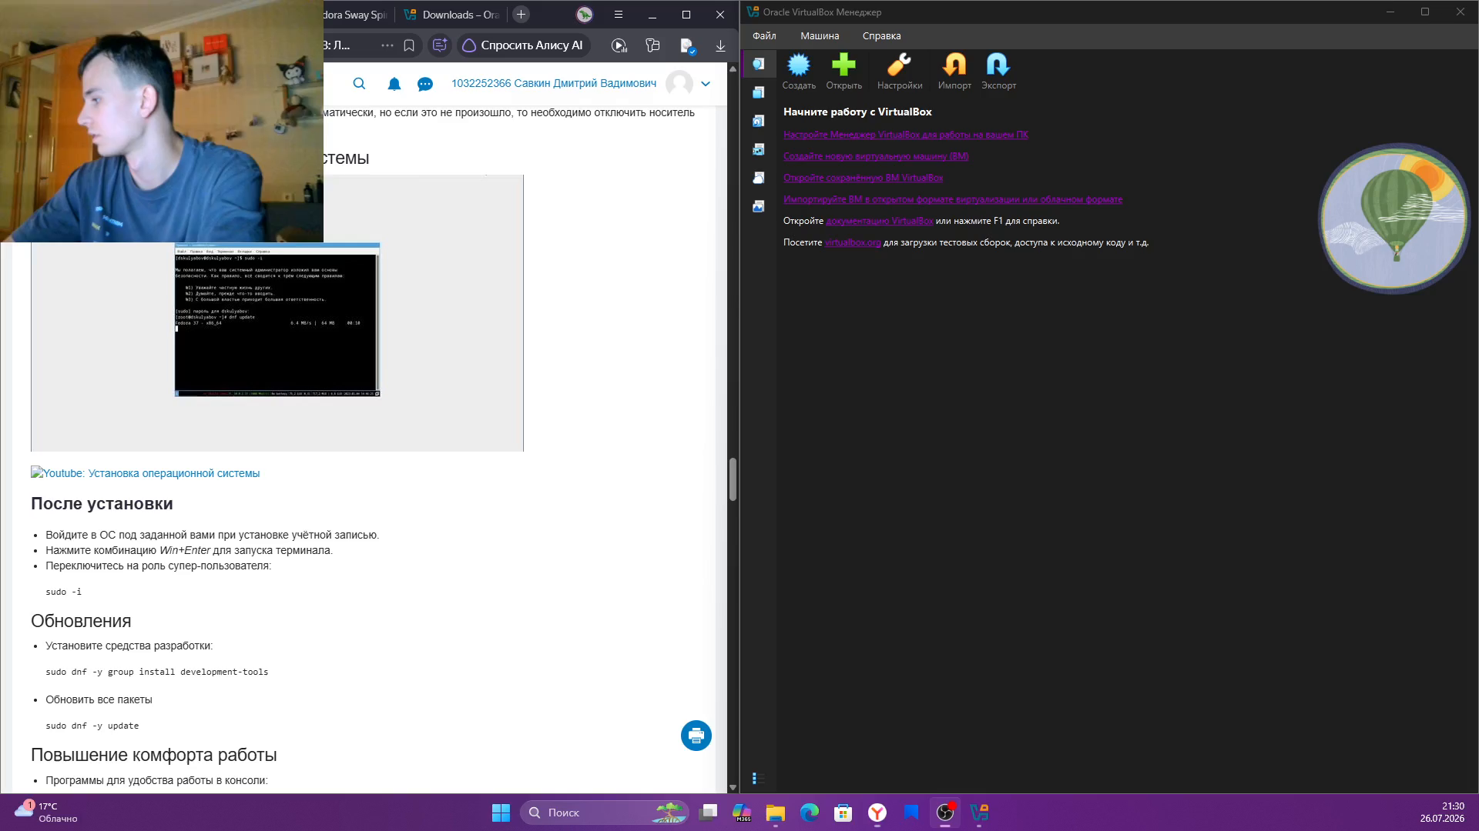
Настраиваем параметры виртуальной машины.
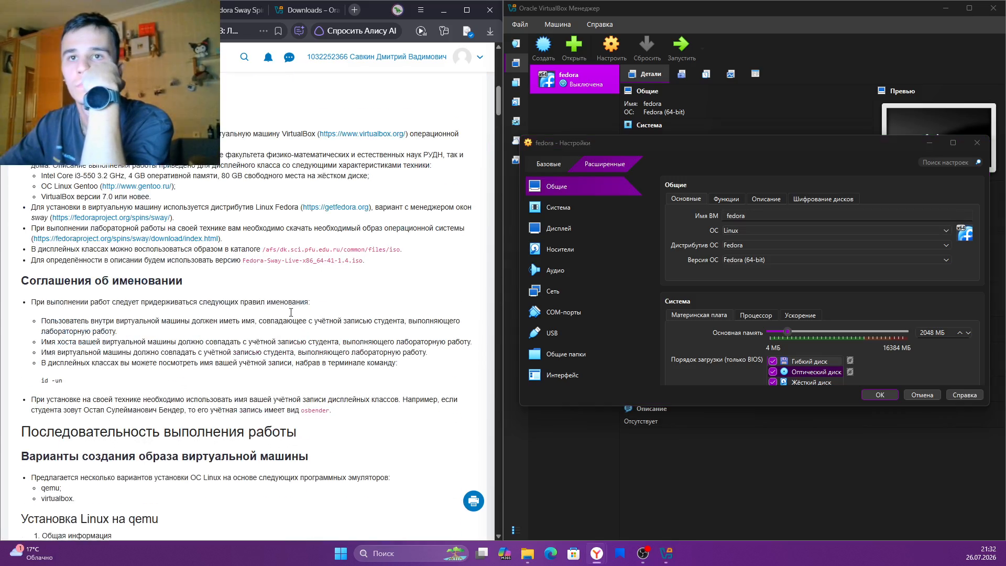
Задаём объём памяти и число CPU при создании ВМ.
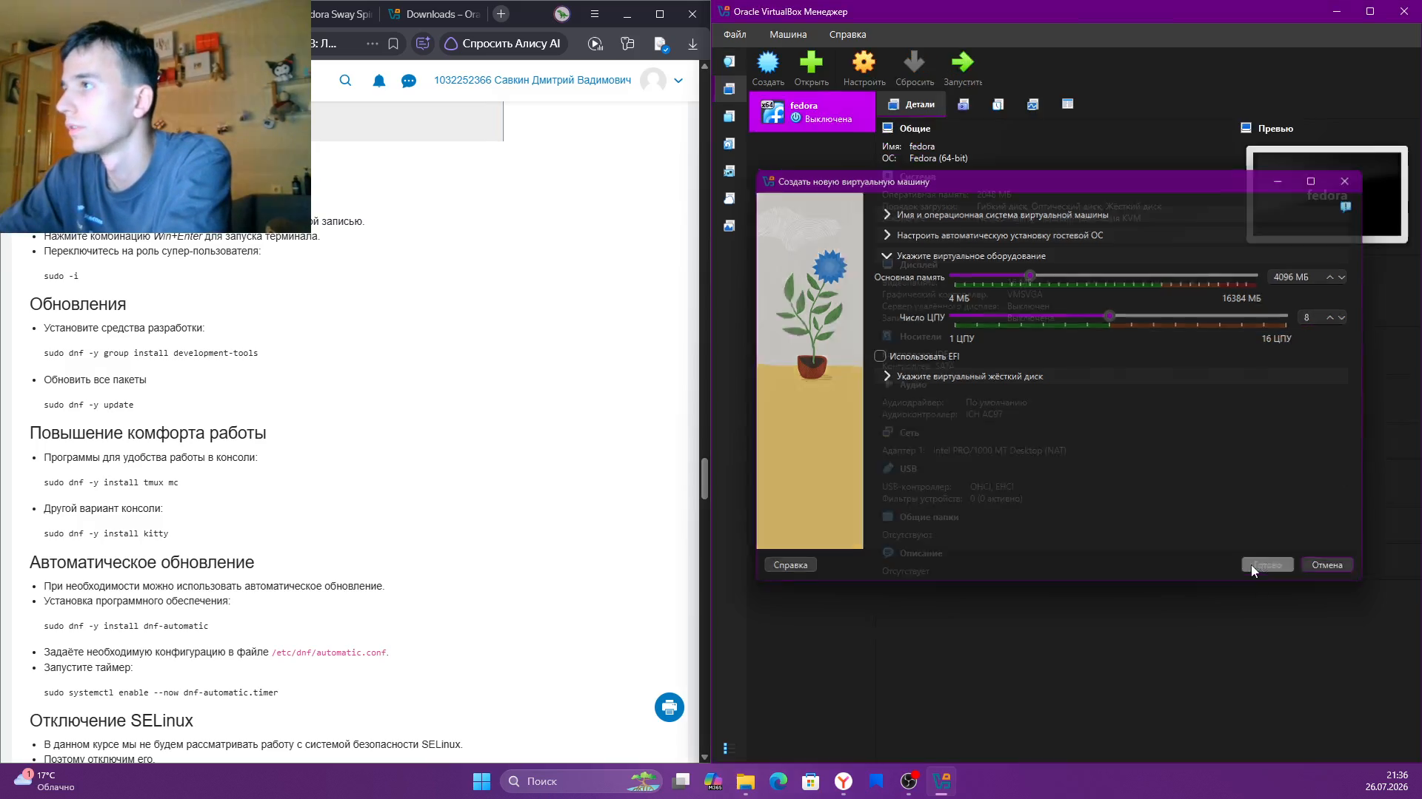
Выбираем язык установки в установщике Fedora.
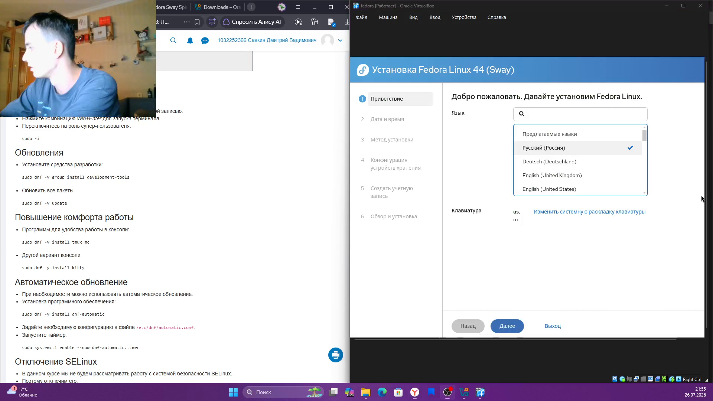
Инструкция по запуску установщика на Live-рабочем столе.
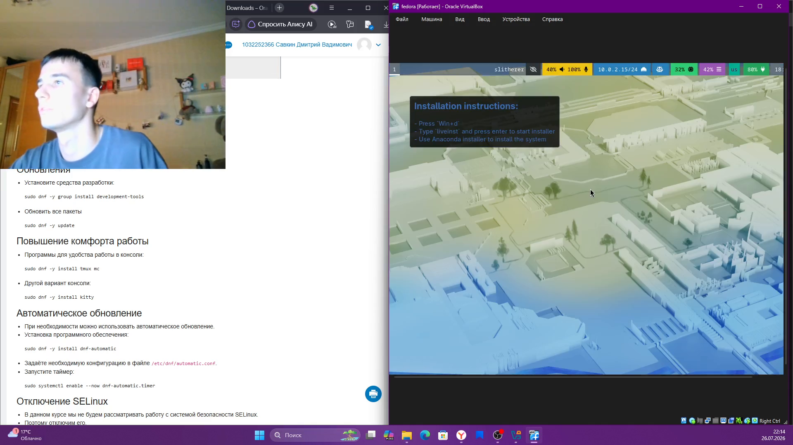
Первый вход в систему после установки, сессия Sway.
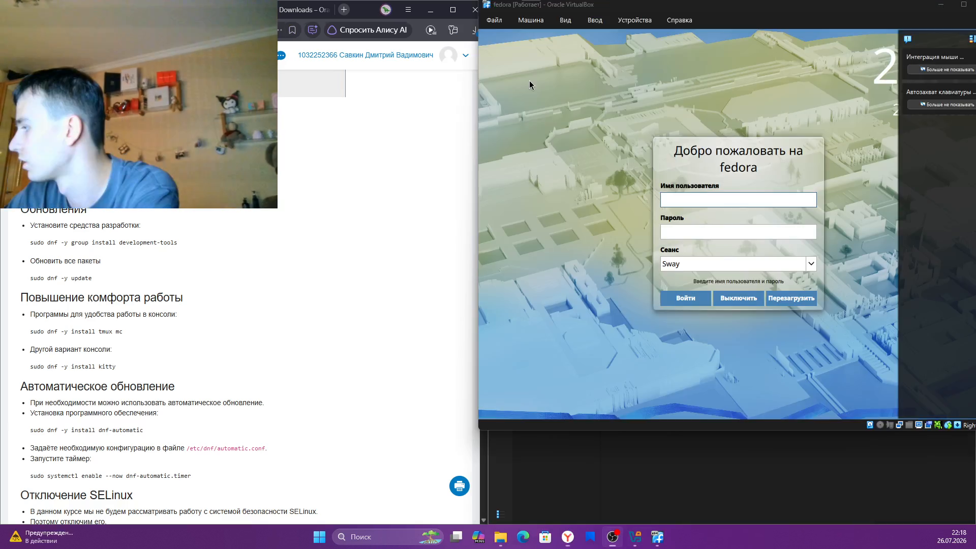
Рабочий стол Fedora после входа.
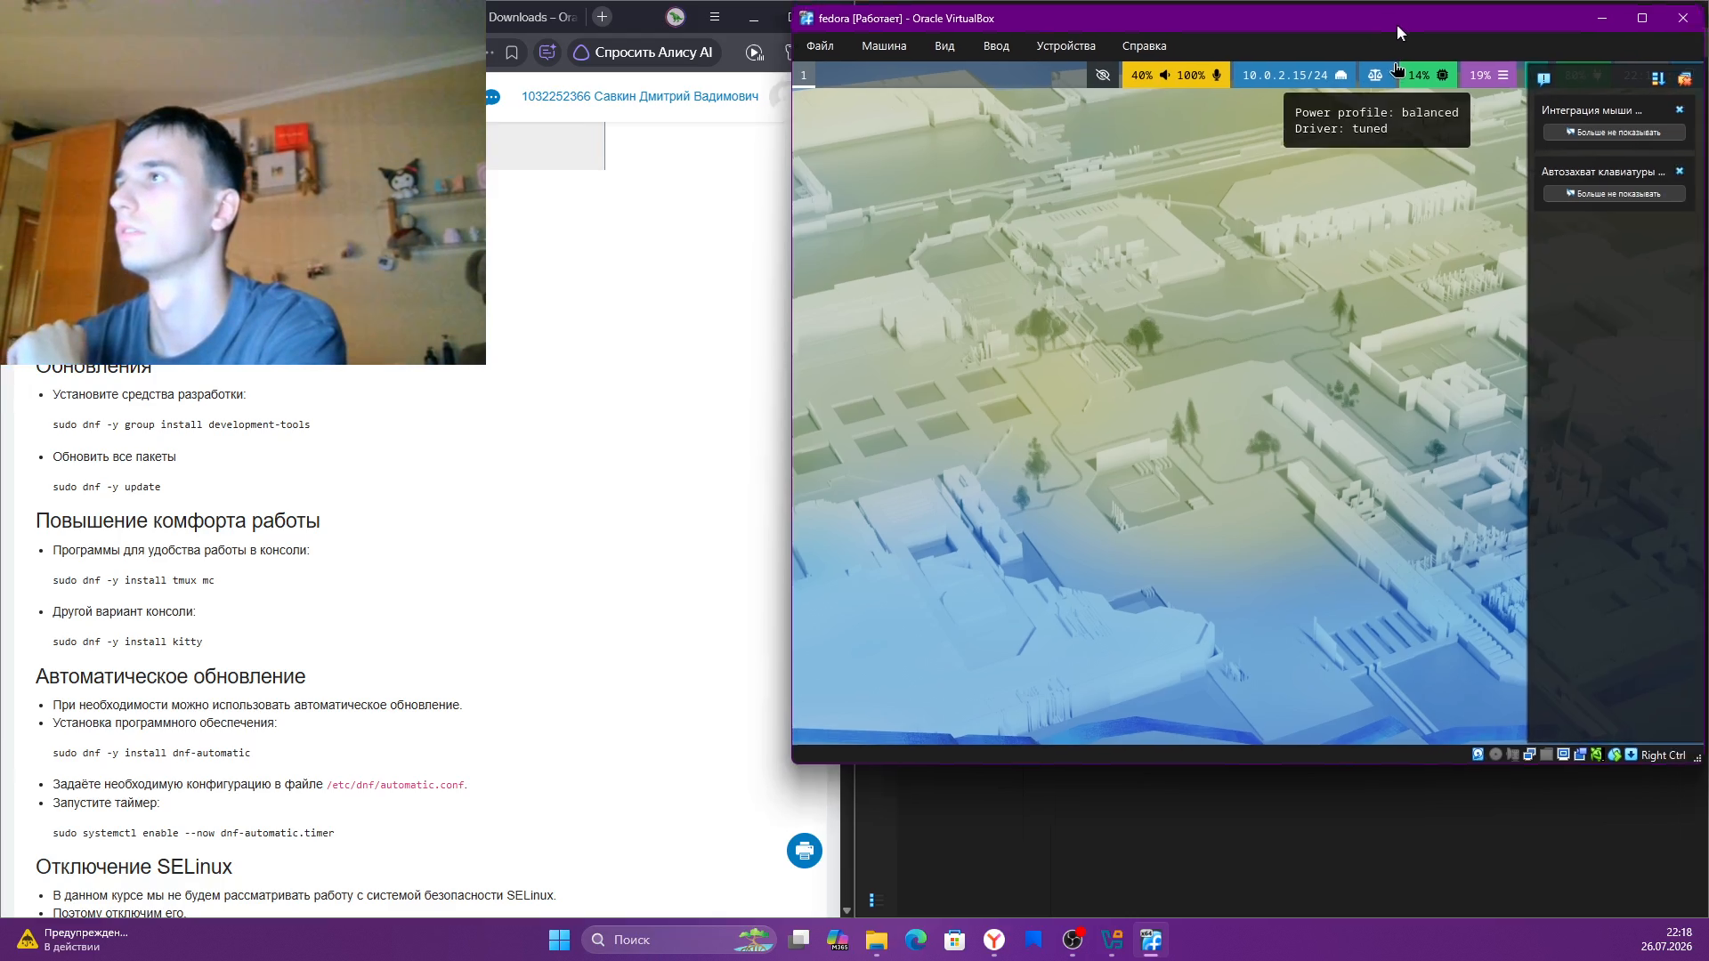
Устанавливаем средства разработки: sudo dnf -y group install development-tools.
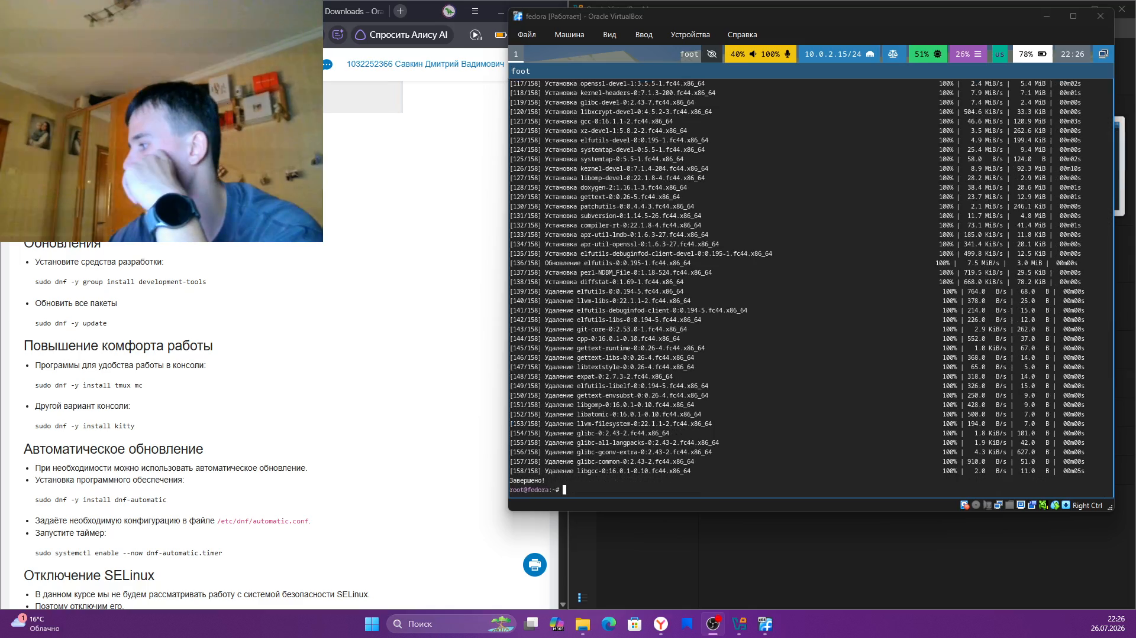
Обновляем систему: sudo dnf -y update.
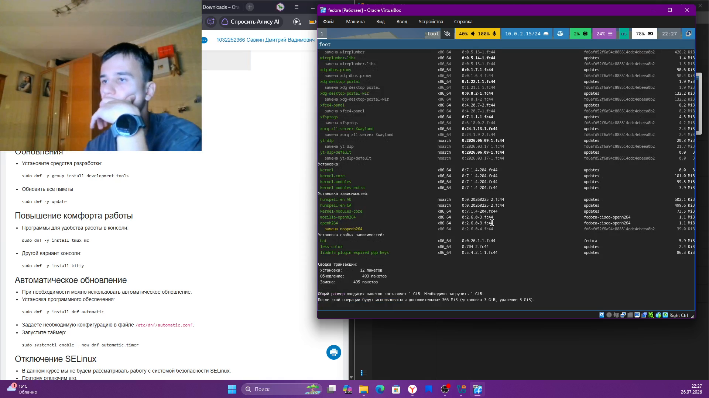
Устанавливаем dnf-automatic: sudo dnf -y install dnf-automatic.
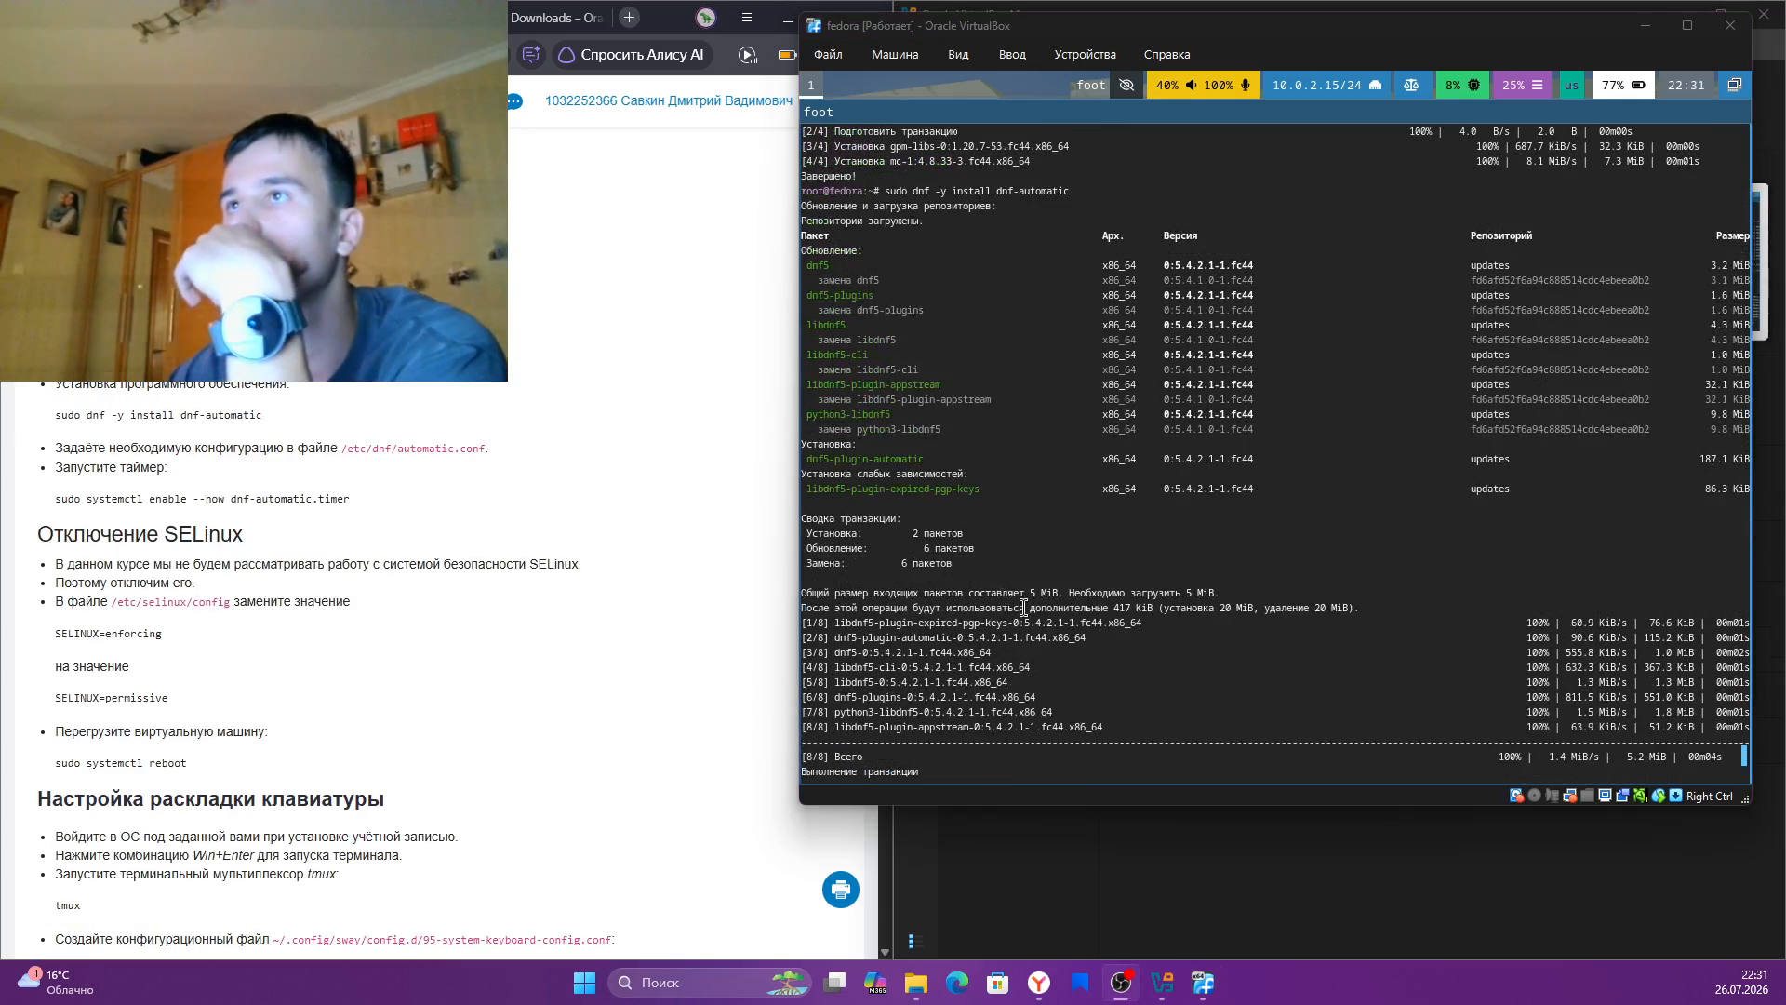
Устанавливаем tmux и mc: sudo dnf -y install tmux mc.
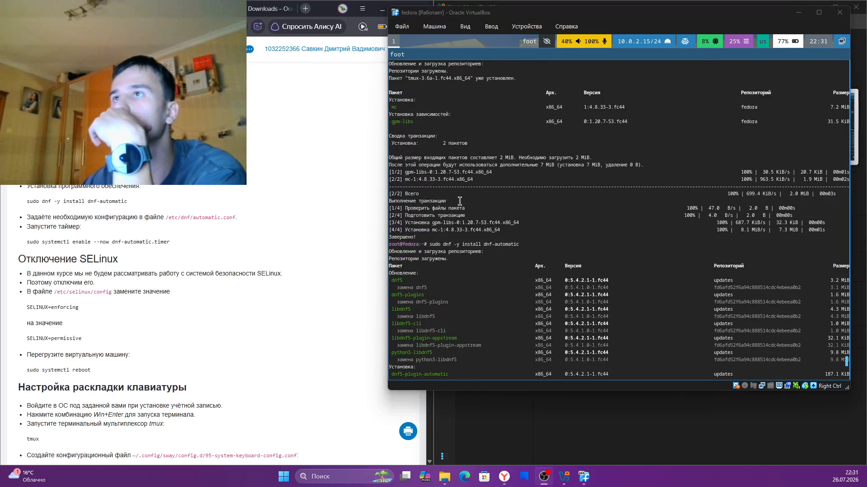
Переключаемся на суперпользователя: sudo -i.
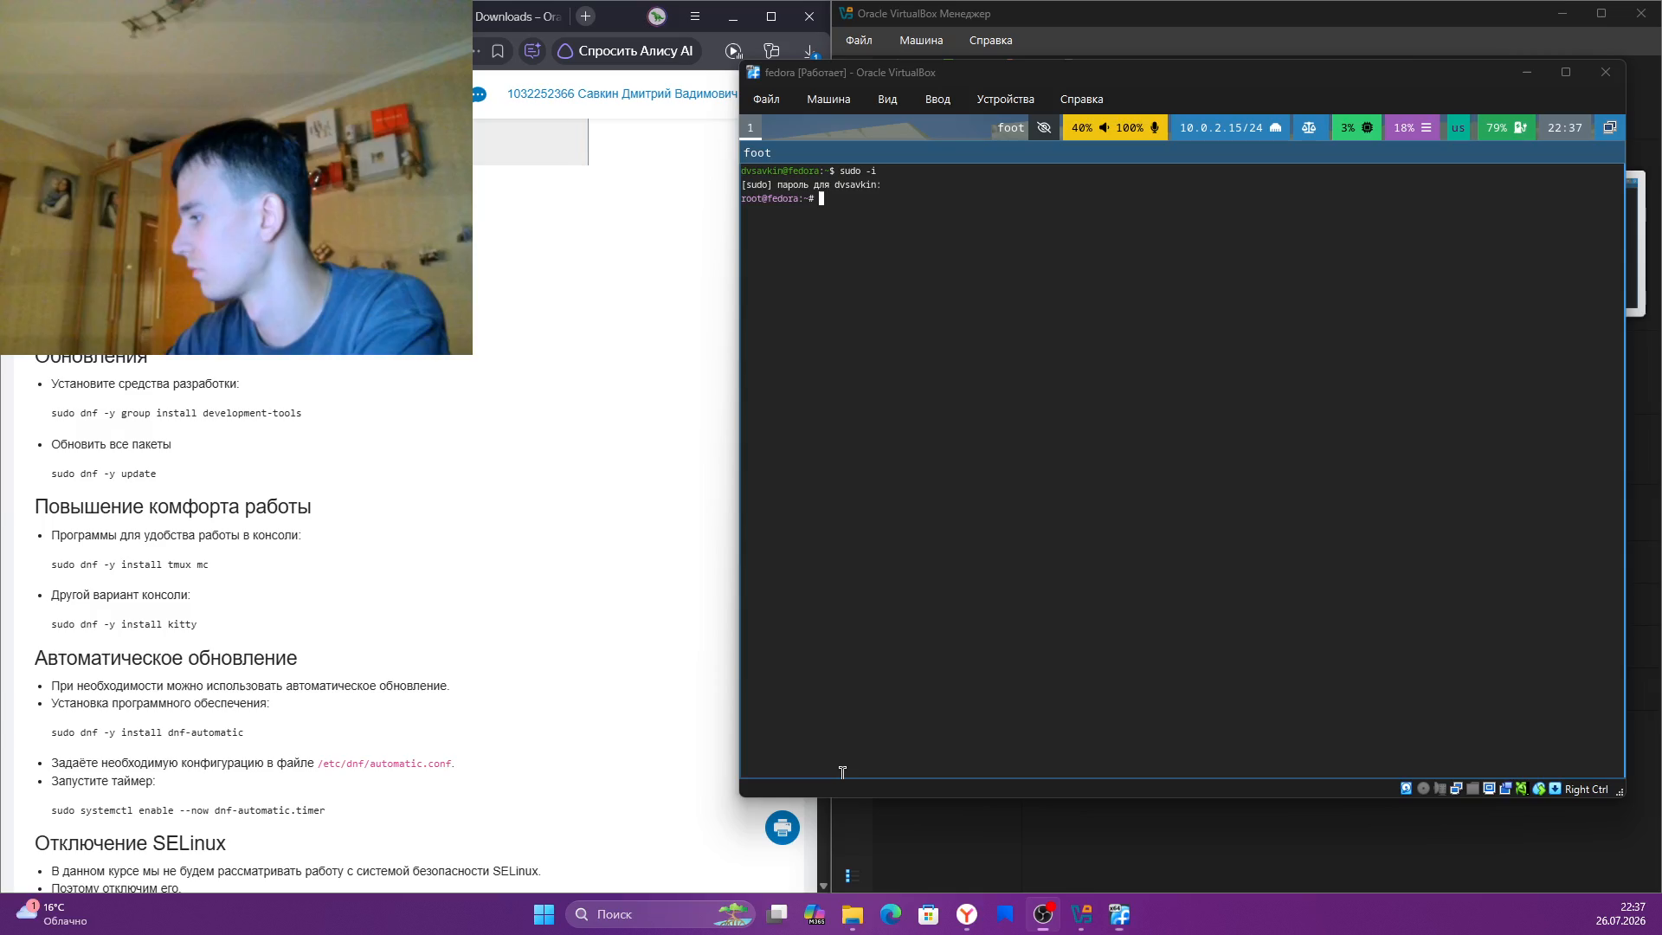
Включаем таймер автообновления: sudo systemctl enable --now dnf-automatic.timer.
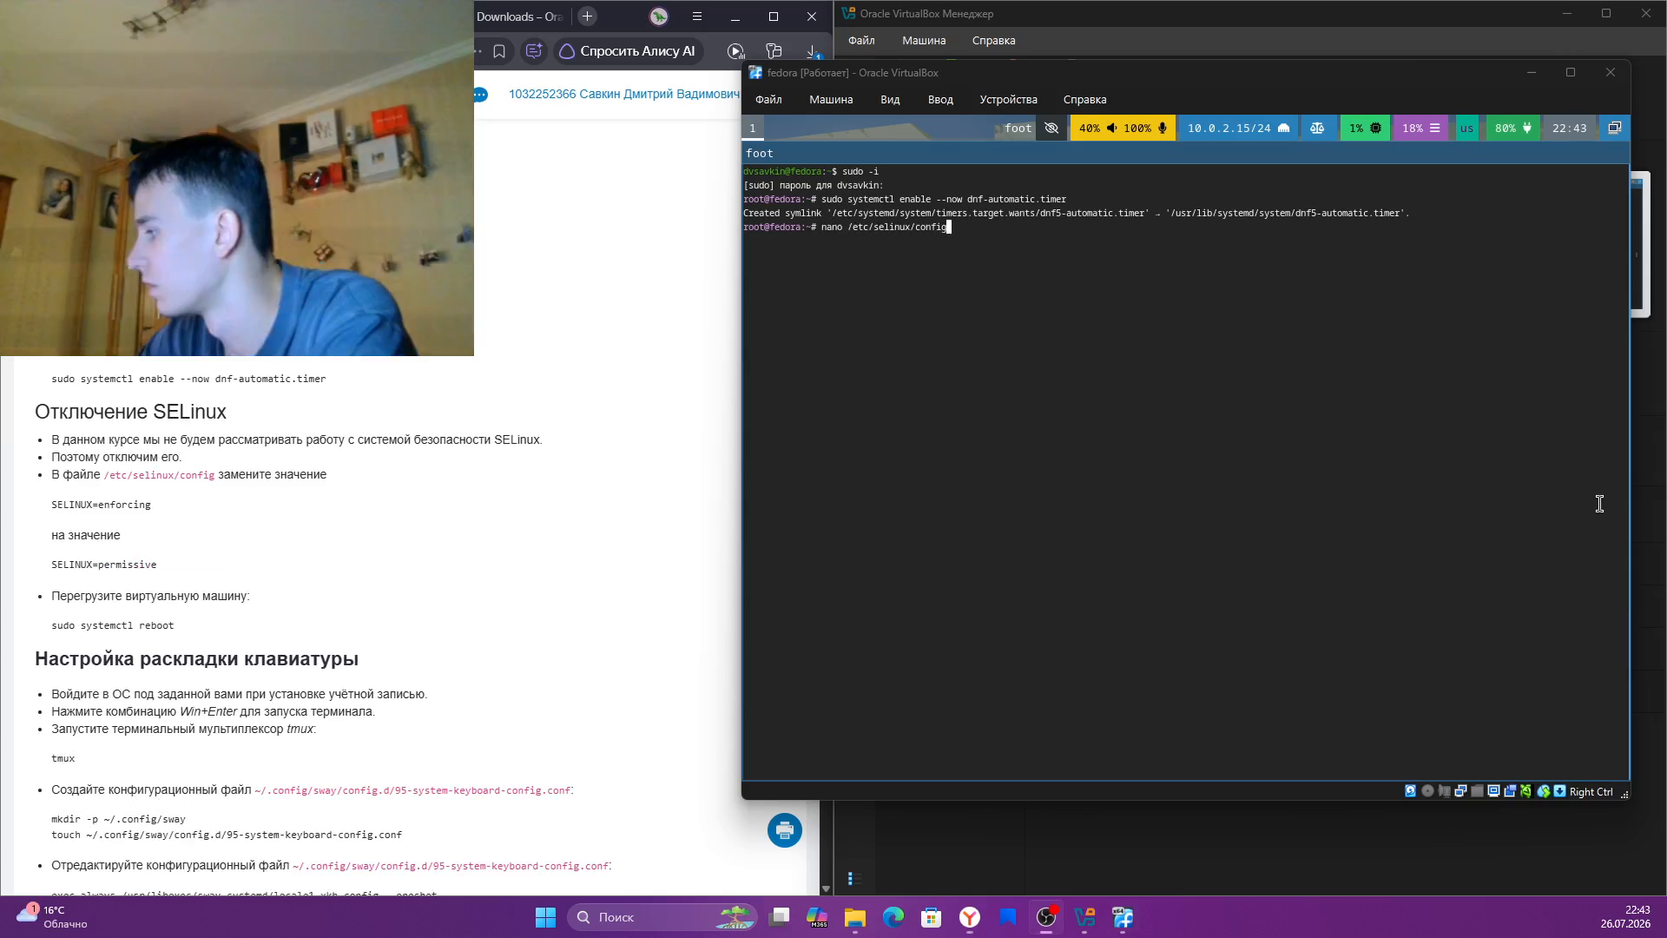
Просматриваем файл /etc/selinux/config.
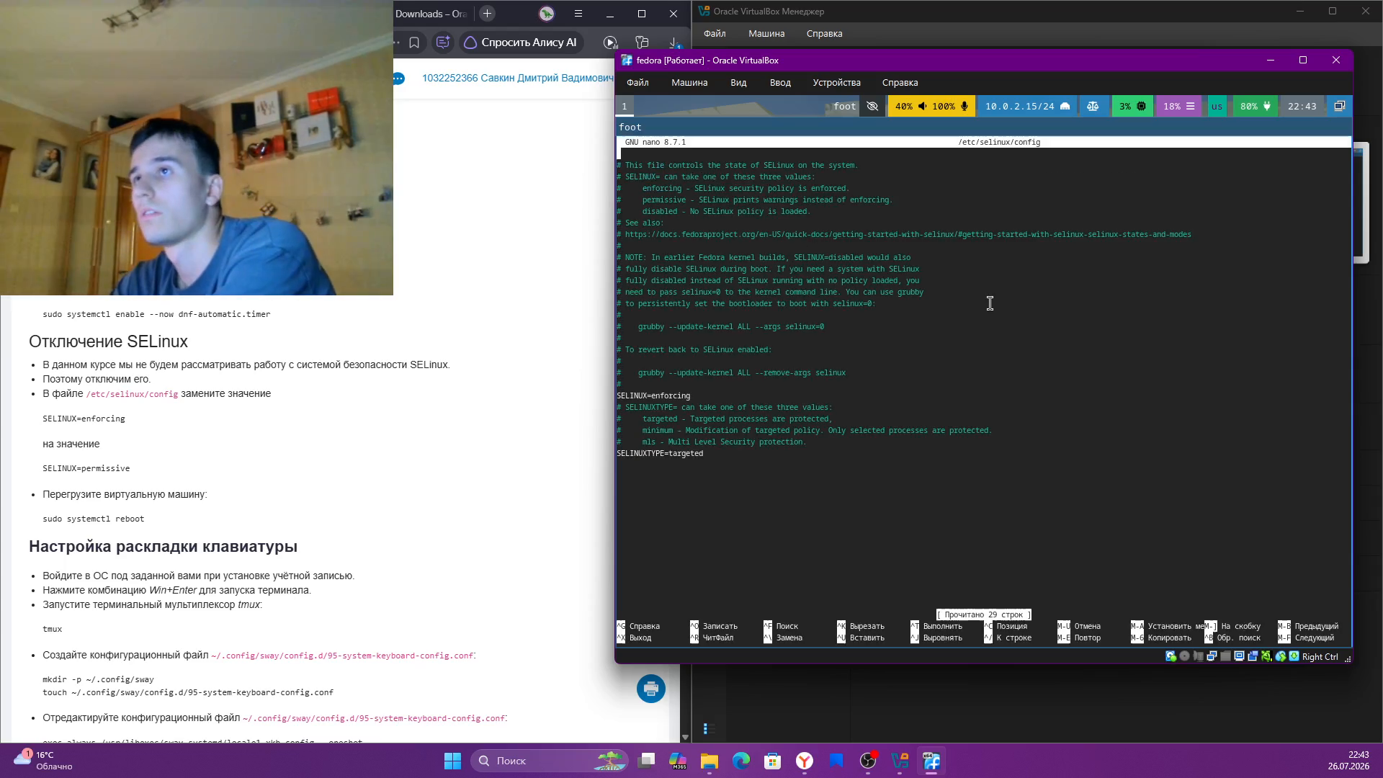
Меняем SELINUX=enforcing на SELINUX=permissive.
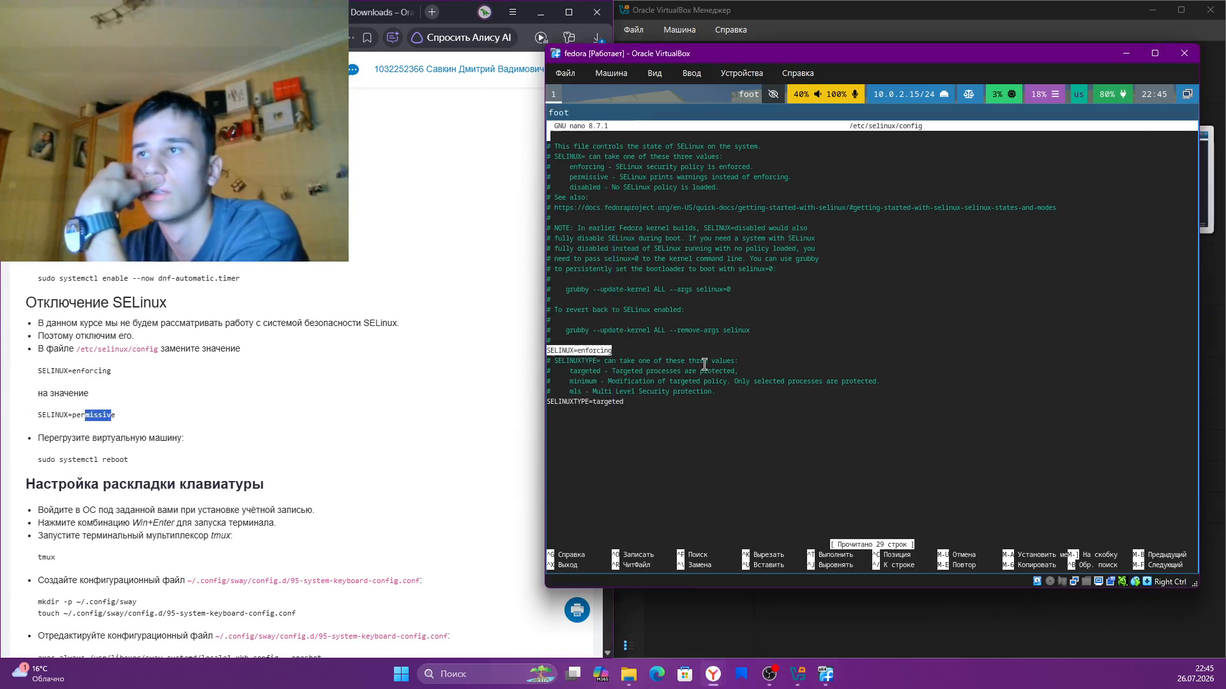
Перезагружаем ВМ: sudo systemctl reboot.
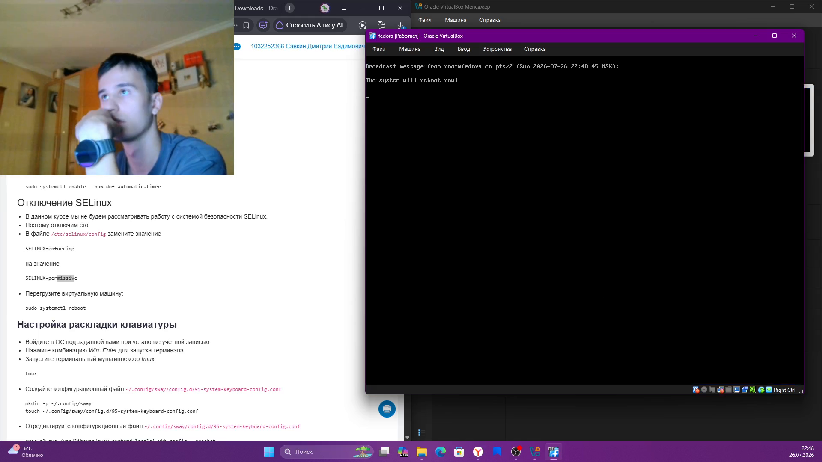
Создаём конфиг раскладки клавиатуры для Sway.
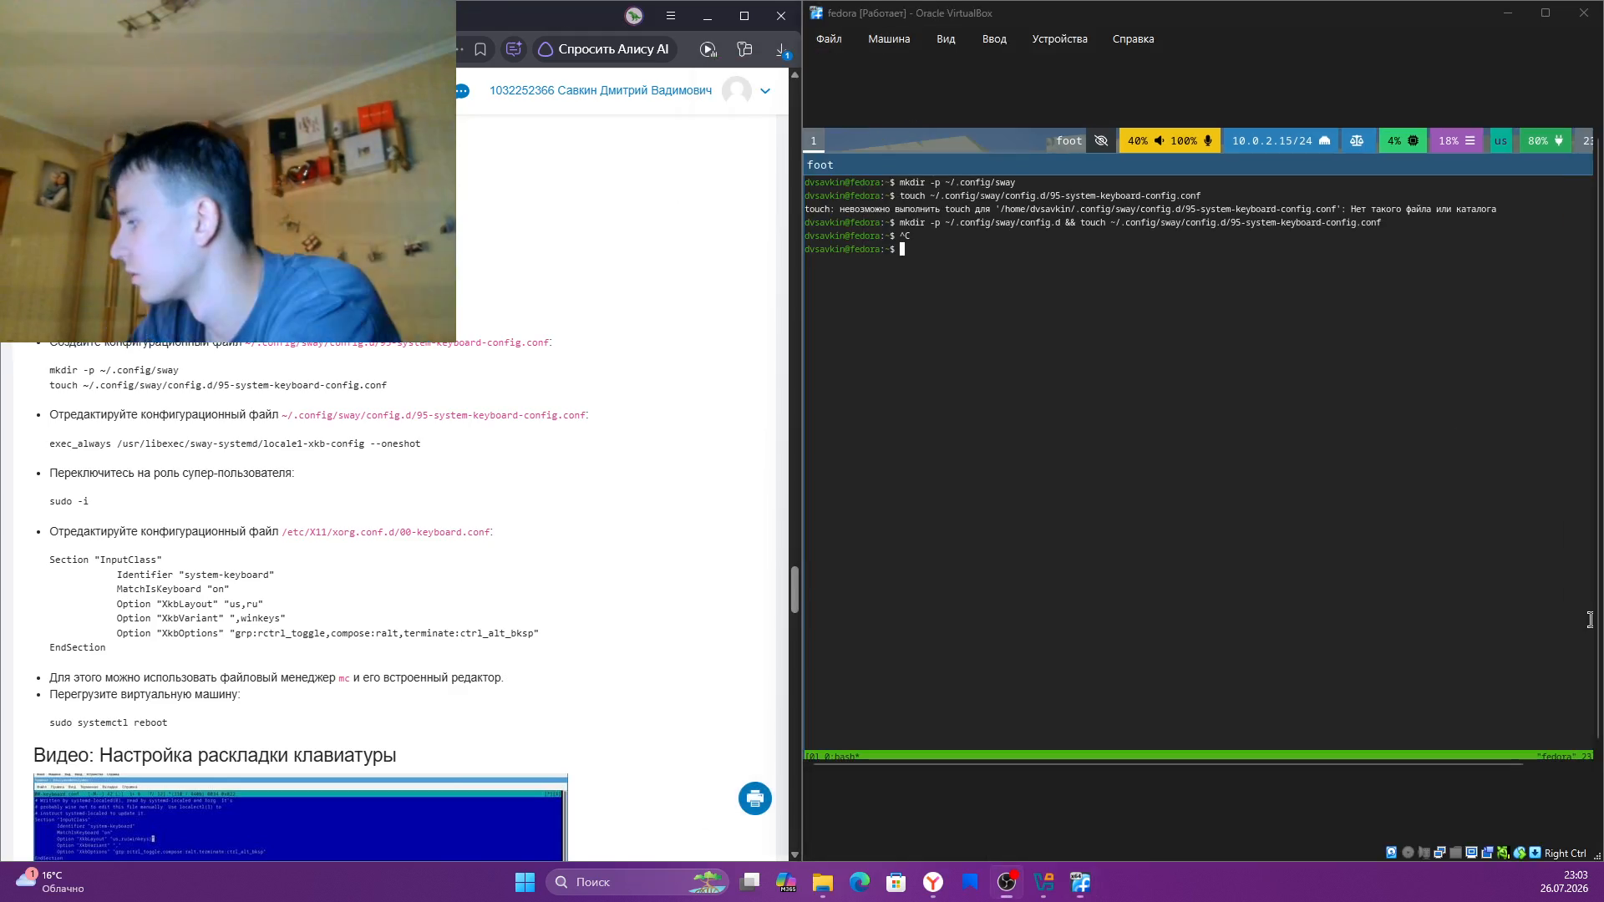
Редактируем конфиг sway и снова заходим под sudo -i.
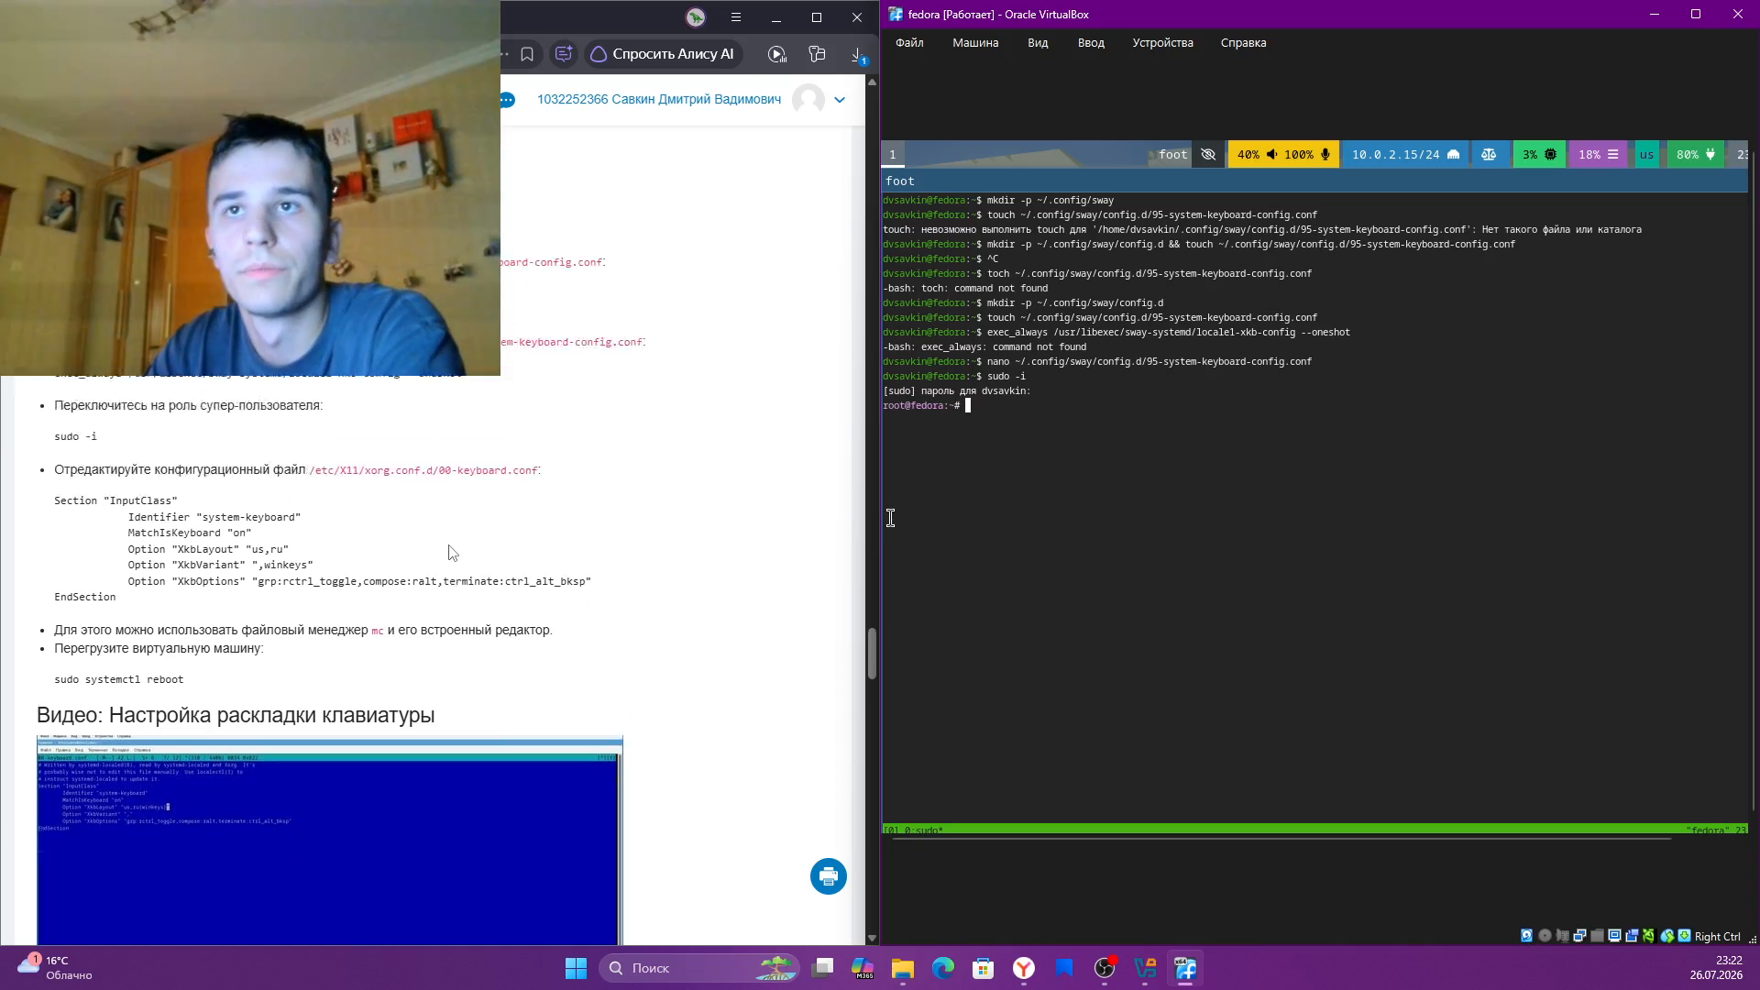
Редактируем /etc/X11/xorg.conf.d/00-keyboard.conf (раскладки us,ru).
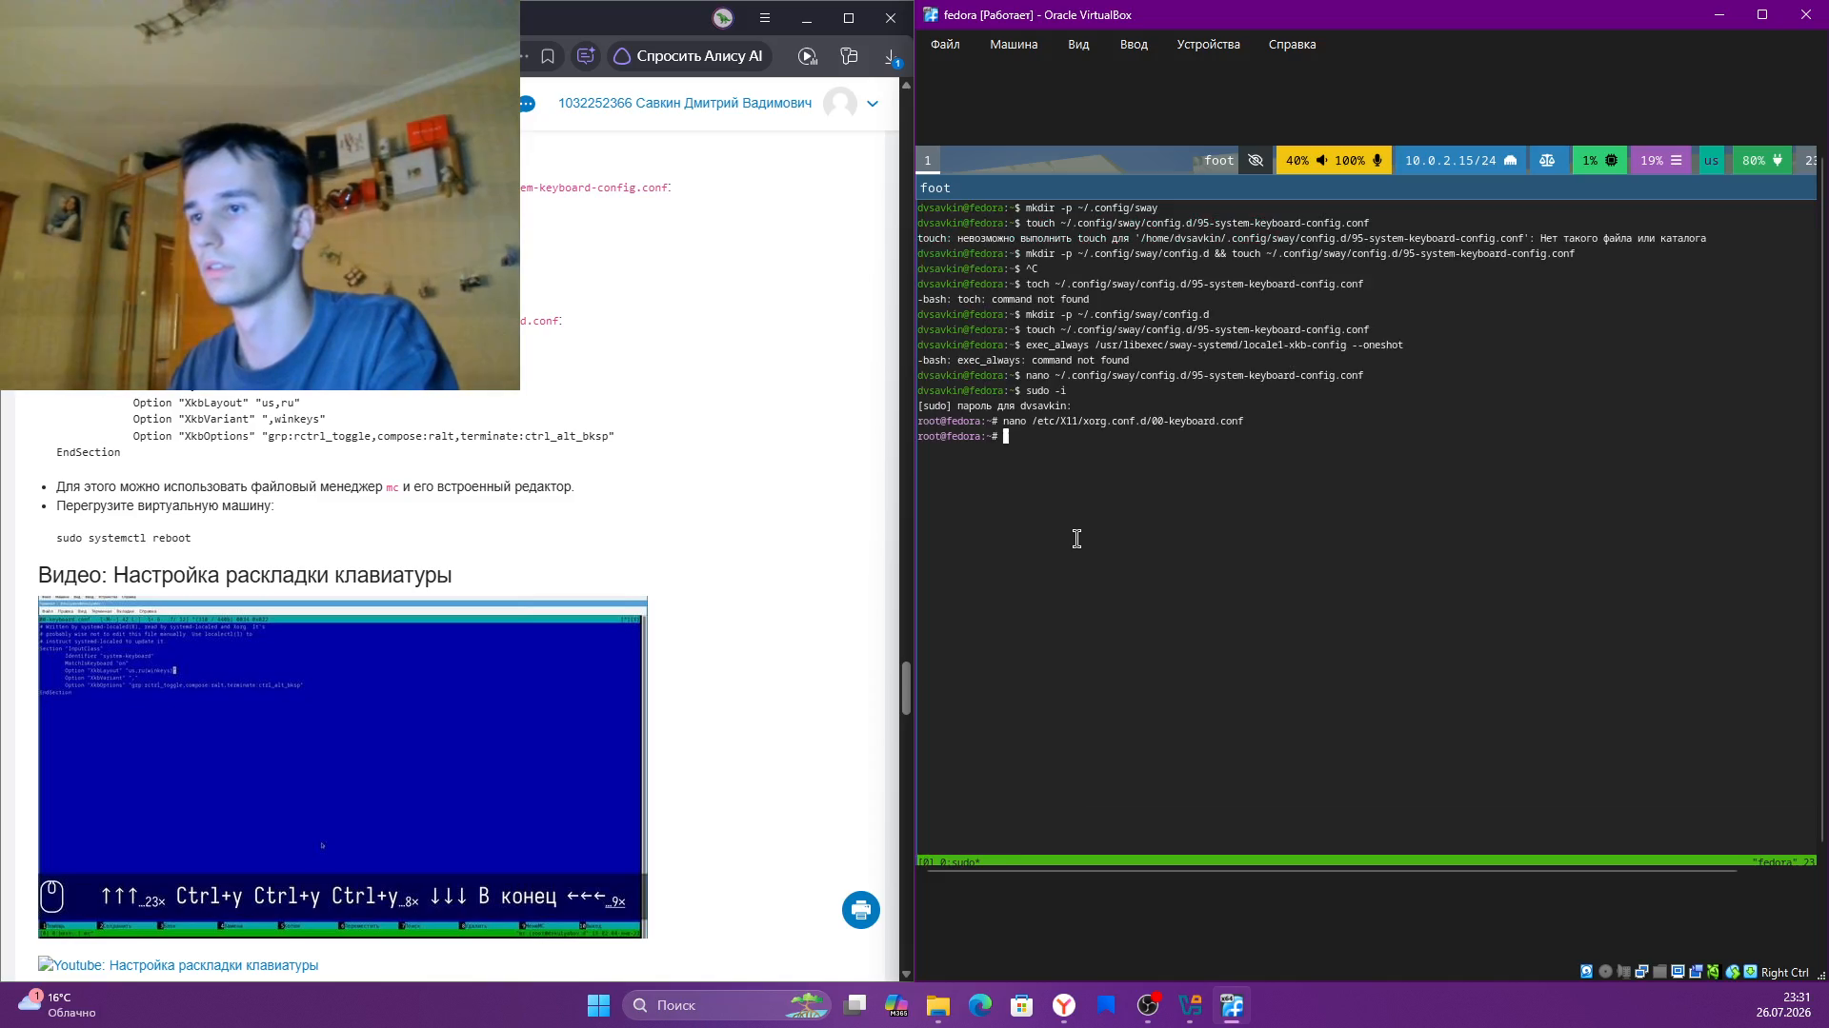
Меняем имя пользователя и хоста: adduser, passwd, hostnamectl.
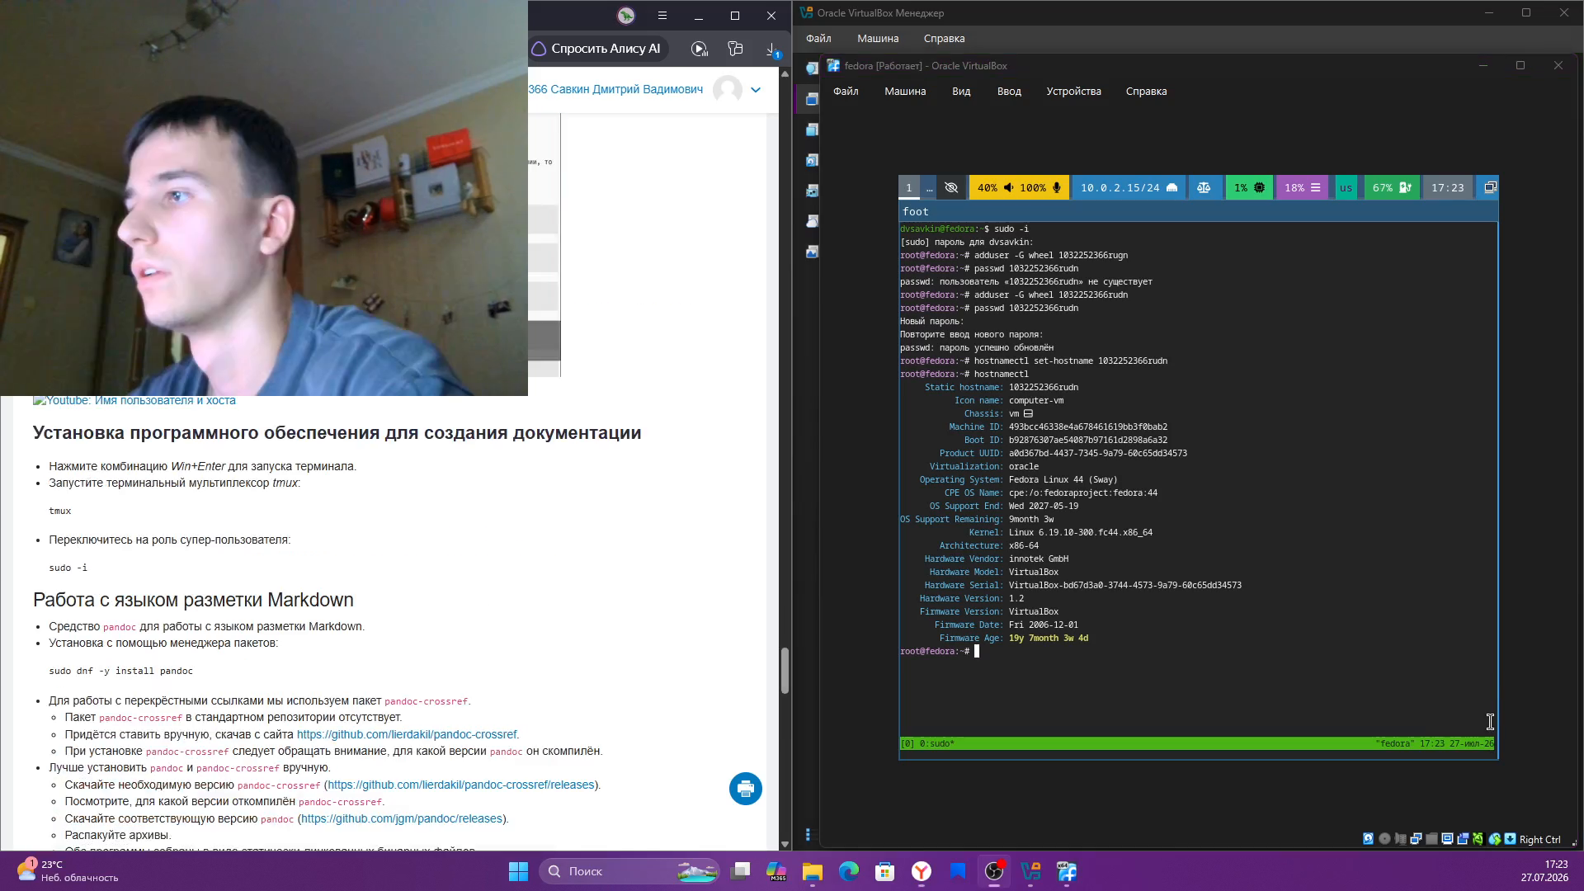
Устанавливаем pandoc: sudo dnf -y install pandoc.
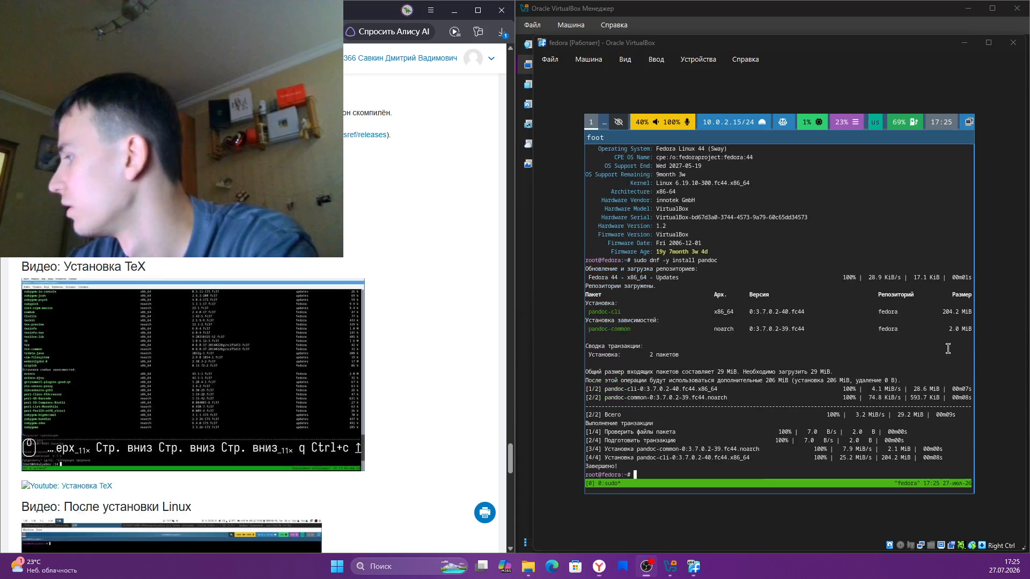
Устанавливаем TeX Live для сборки отчётов.
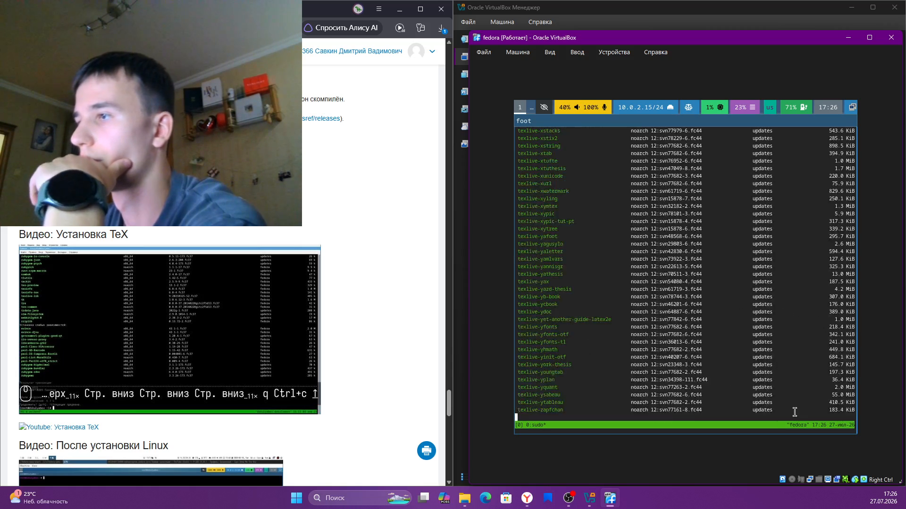
Смотрим вывод dmesg для домашнего задания: dmesg | less.
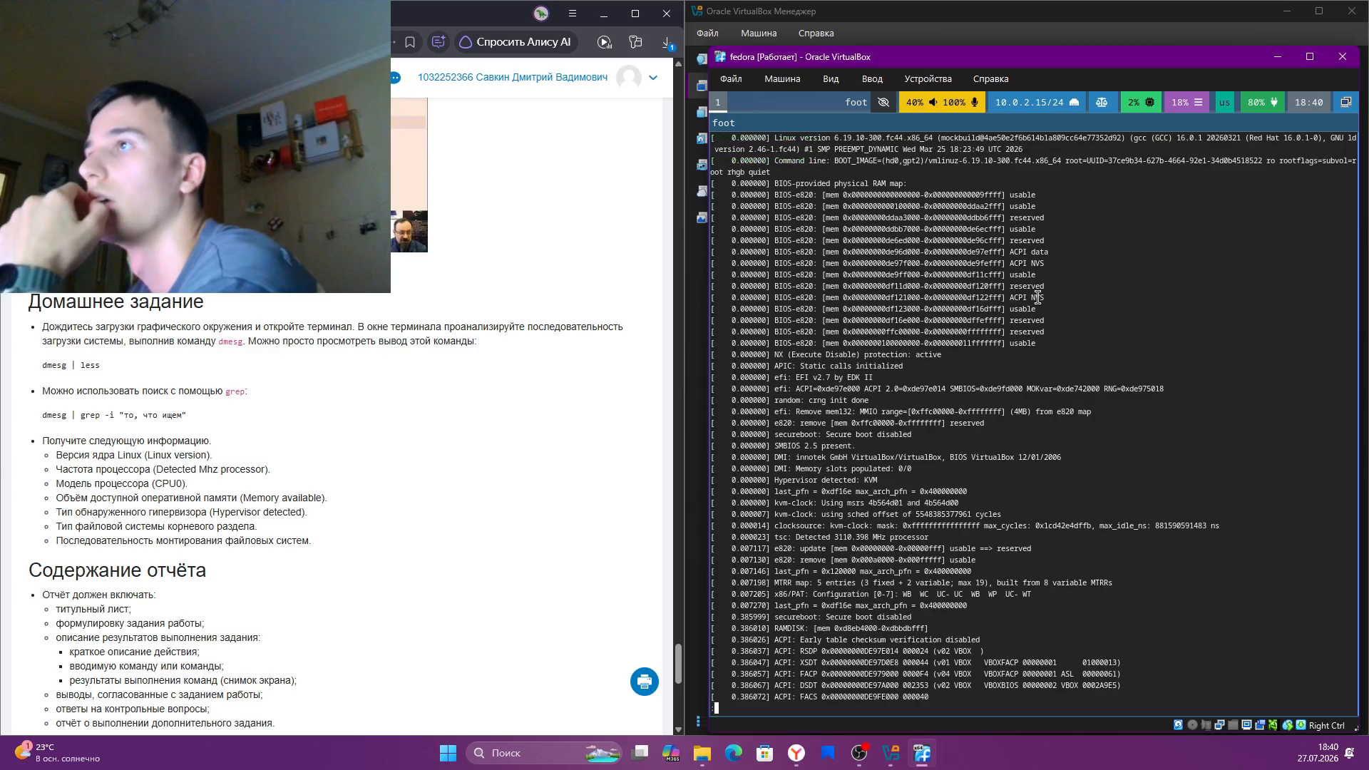

Выводы
Установлена и настроена Fedora Sway на виртуальной машине: обновлена система, настроены автообновление, SELinux, раскладка клавиатуры, имя пользователя и хоста, установлено ПО для подготовки отчётов.

Ответы на контрольные вопросы
1. Какую информацию содержит учётная запись пользователя? Имя, UID/GID, домашний каталог, shell, хеш пароля (/etc/passwd, /etc/shadow).
2. Команды терминала с примерами: man — справка, cd — переход, ls -la — список файлов, du -sh — размер, mkdir/rm -r — каталог, touch/rm — файл, chmod — права, history — история команд.
3. Что такое файловая система? Примеры. Способ хранения и организации файлов на носителе. Примеры: ext4, xfs, btrfs, FAT32, NTFS.
4. Как посмотреть смонтированные файловые системы? mount, df -h, cat /proc/mounts.
5. Как удалить зависший процесс? Найти PID — ps aux | grep имя; завершить — kill PID, принудительно — kill -9 PID.

